**Laporan Pengembangan Game ‘Suwarno Bros’**

UAS – Game Programing



**Dosen Pengampu:**

Ardiawan Bagus Harisa S.Kom, M.Sc

**Disusun Oleh :**

Adnandyo Joyo Rafiyanto

A11.2019.12132

A11.4501

**TEKNIK INFORMATIKA DAN KOMPUTER**

**FAKULTAS ILMU KOMPUTER**

**UNIVERSITAS DIAN NUSWANTORO**

**10 JANUARI 2022**

# Daftar Isi

Daftar Isi ii

Tentang Game 3

i. Deskripsi 3

ii. Screenshot 3

Detail Pengembangan Aplikasi 4

i. Flowchart 4

ii. Class Diagram 4

iii. Screenshot 4

Referensi 8

# Tentang Game

## Deskripsi

Game sederhana seperti ‘Mario Bross’ guna memenuhi tugas UAS mata kuliah Game Programming. Game ini memiliki player, obstacle dan enemy.

## Screenshot

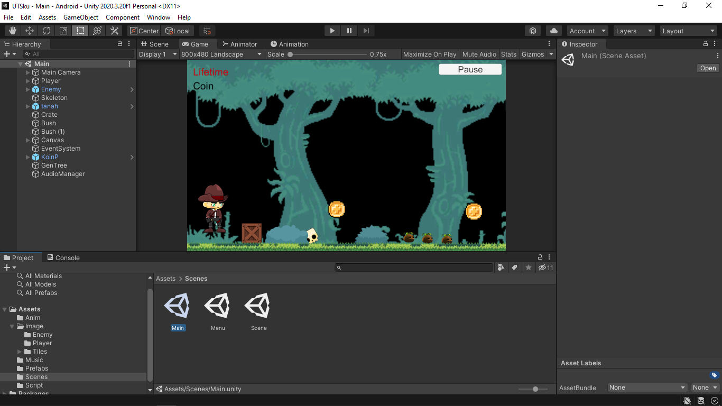

# Detail Pengembangan Aplikasi

## Flowchart

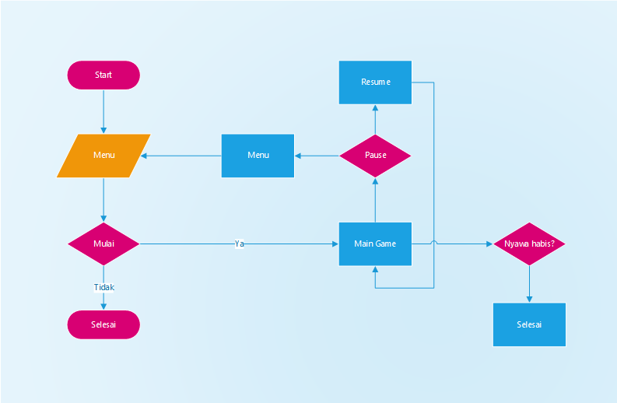

## Class Diagram

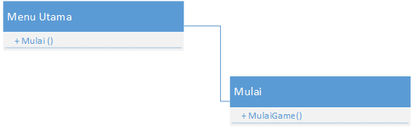

## Screenshot

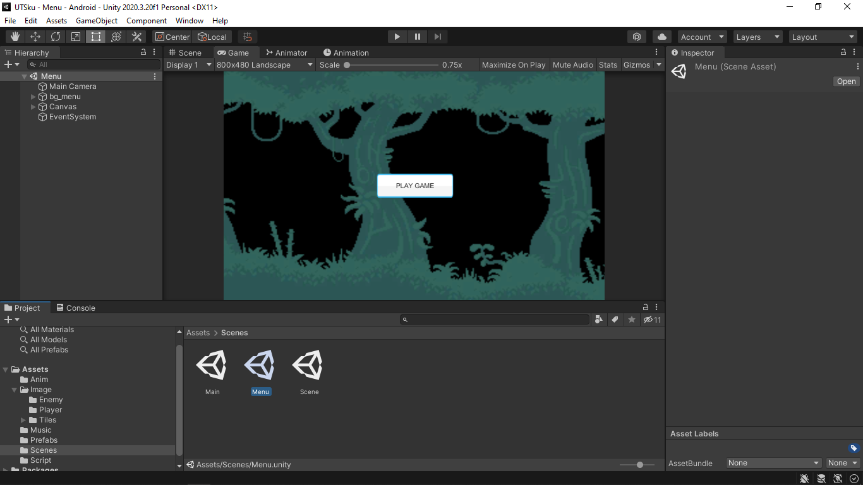



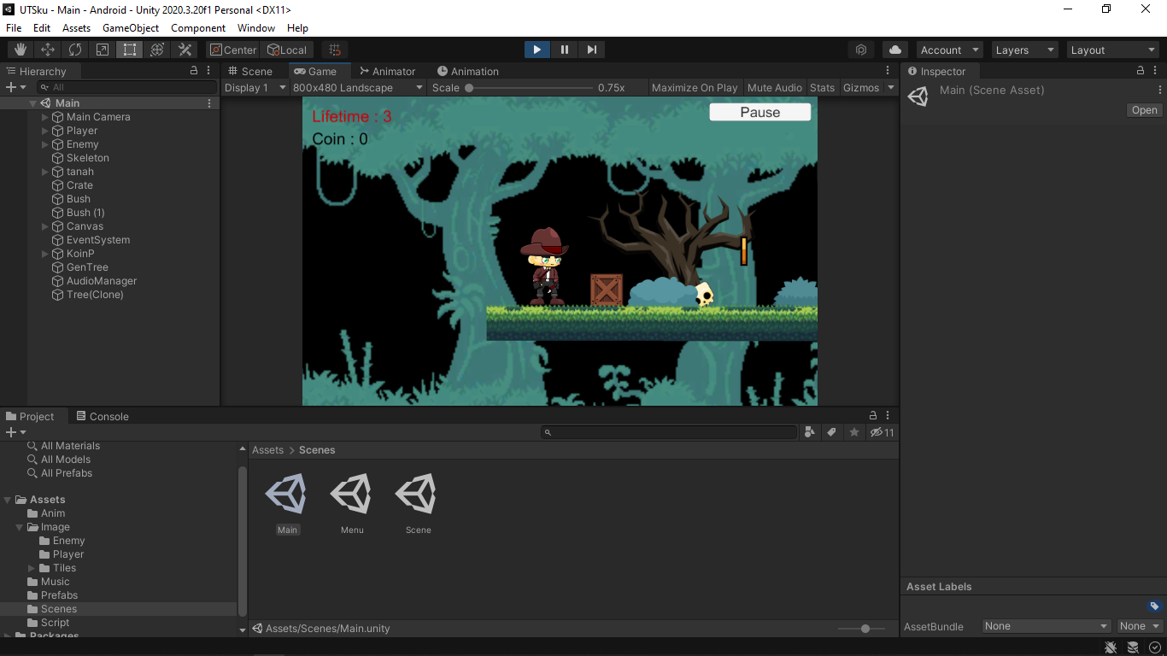

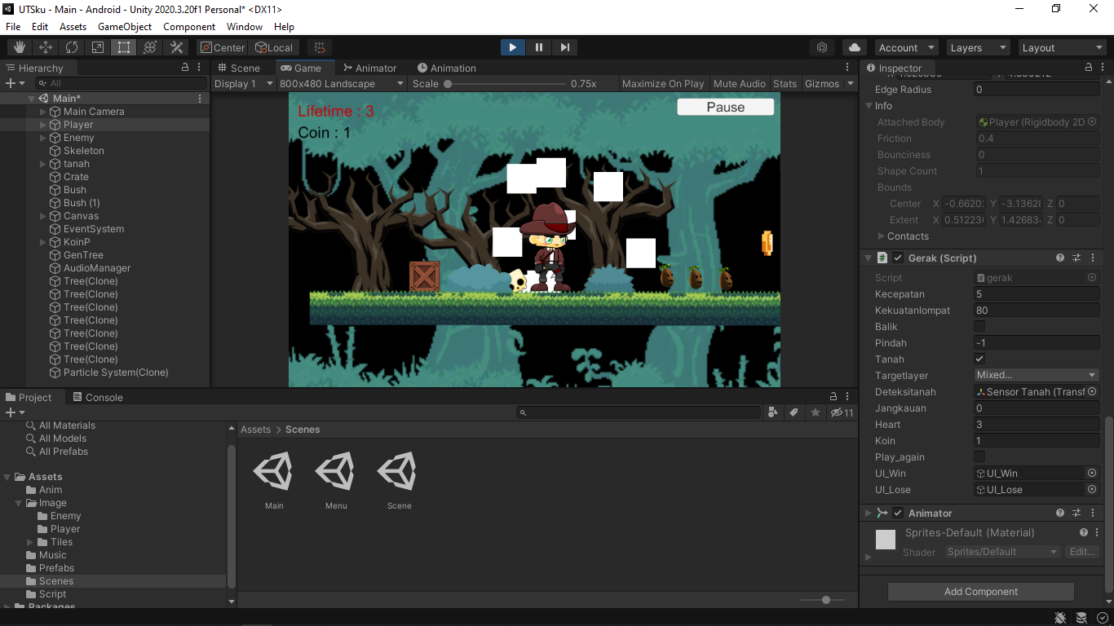

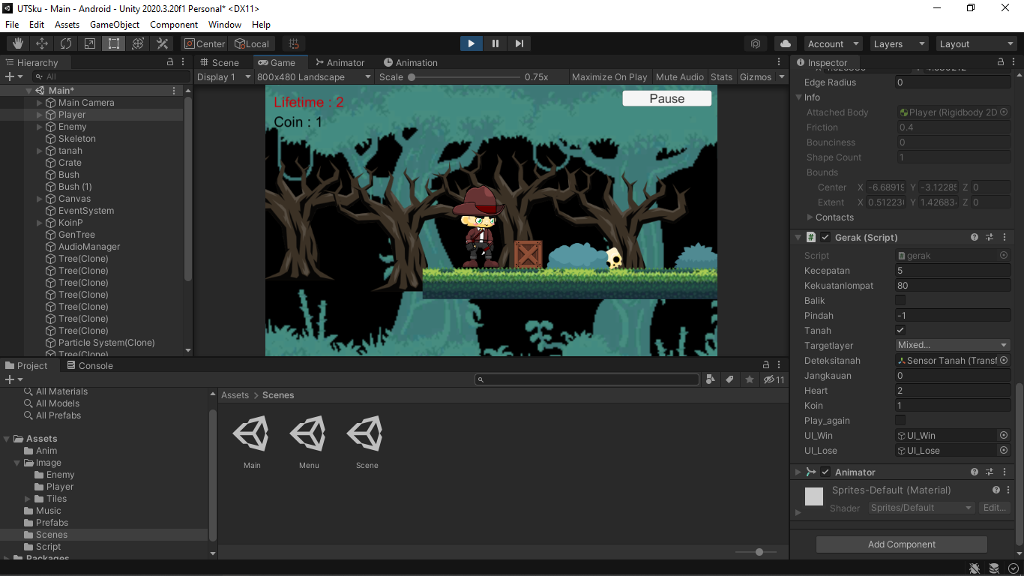

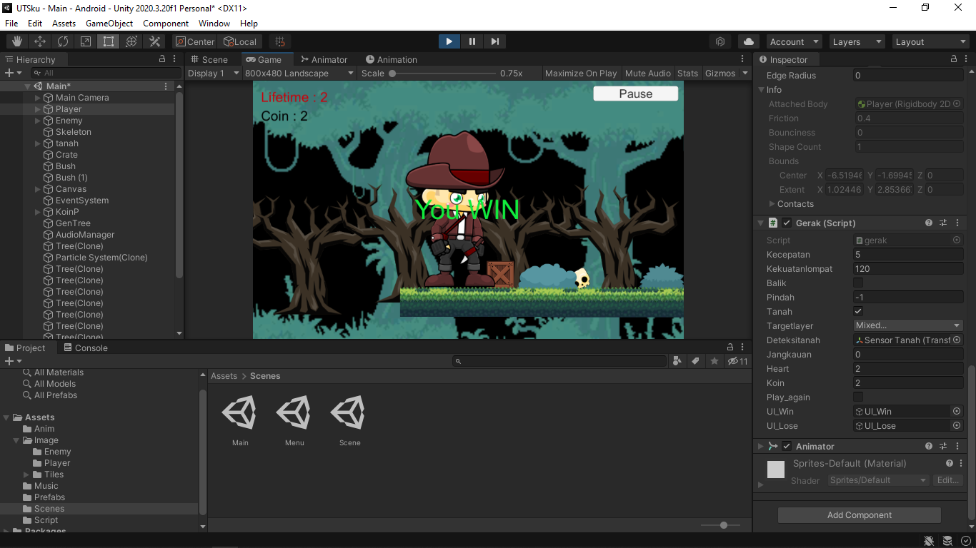

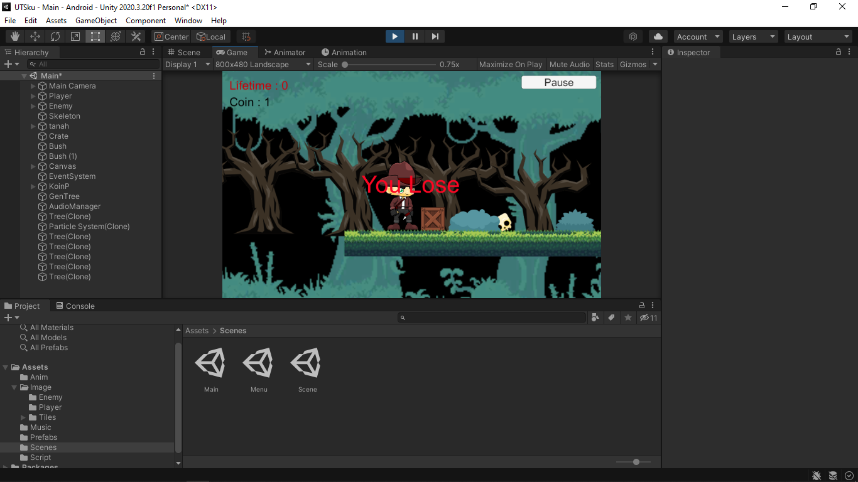

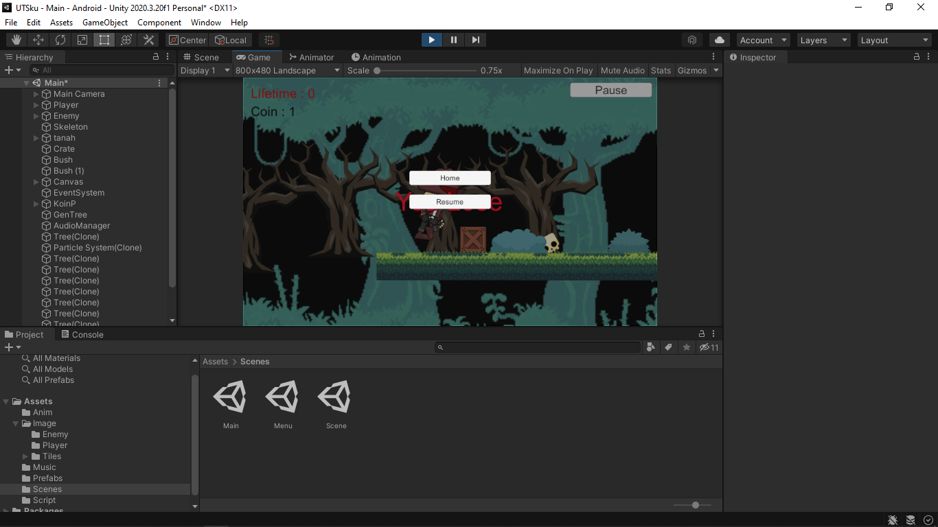

# Referensi

<https://www.youtube.com/watch?v=XoH8Qyqje1g>

<https://www.dropbox.com/s/iya4zi87iq694yj/GamesPlusJames_AudioManager.zip?dl=0>

<https://craftpix.net/freebies/>

<https://www.gameart2d.com/freebies.html>

https://itch.io/game-assets/free